附件

2024年武进区退化林修复和低效林改造试点项目

二标段

2024年武进区退化林修复和低效林改造试点项目（二标段）区块一览图
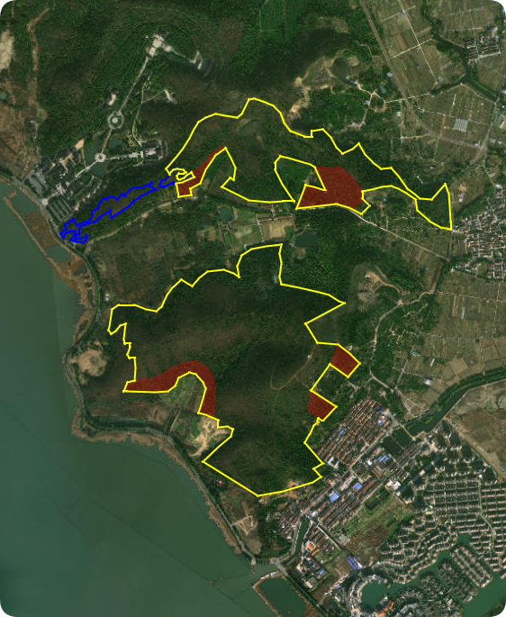
区块号：4
区块号：5
区块号：2
备注：红色区域为重点修复区域

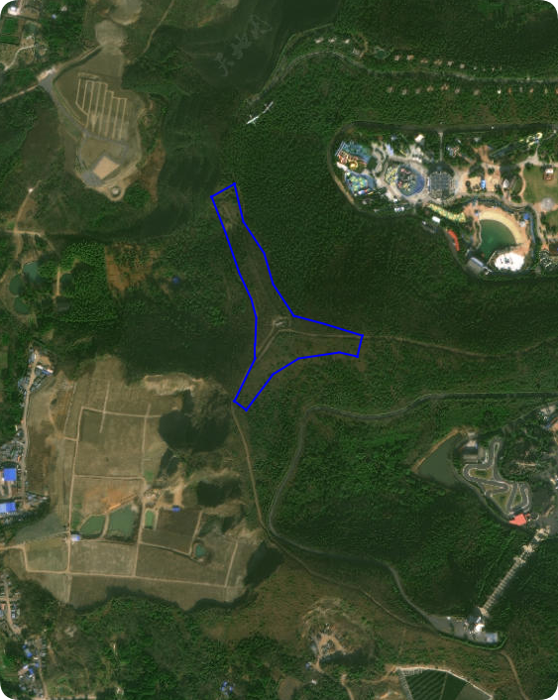
区块号：3

2024年武进区退化林修复和低效林改造试点项目（二标段）区块措施一览表
单位：公顷
区块号 | 总面积 | 措 施 | 重点修复  面积
2 | 2.7 | 采伐修复、补植补播
3 | 3.53 | 补植补播
4 | 64.57 | 采伐修复、辅助措施 | 5.37
5 | 26.90 | 采伐修复、辅助措施 | 4.76
合计 | 97.7 |  | 10.13

2024年武进区退化林修复和低效林改造试点项目（二标段）区块补植苗木一览表
单位：公顷、株
区块号 | 面积 | 补植树种 | 苗木规格 | 株数
2 | 2.7 | 栓皮栎 | Φ8cm | 92
 |  | 乌桕 | Φ8cm | 176
 |  | 栾树 | Φ8cm | 98
 |  | 榉树 | Φ8cm | 99
 |  | 红果冬青 | Φ8cm | 96
小计 |  |  |  | 561
3 | 3.53 | 栓皮栎 | Φ8cm | 30
 |  | 红果冬青 | Φ10cm | 30
 |  | 乌桕 | Φ8cm | 30
小计 |  |  |  | 90
合计 |  |  |  | 651

区块号2
立地条件：该区块面积为2.70公顷，位于梅园岭区域，属于丘陵地貌，土层厚度约50 cm，坡度约20°，立地条件一般。
林分现状：该区块优势树种为阔叶混，主要有白栎、刺槐、冬青，郁闭度约0.9。该区块林层单一、密度过高，导致林木不能获得充分生长养分和光照，长势衰弱，其生态防护效能日趋减弱，同时区块内林木品种单一，缺乏有价值的目的树种，林分现状如下图所示。
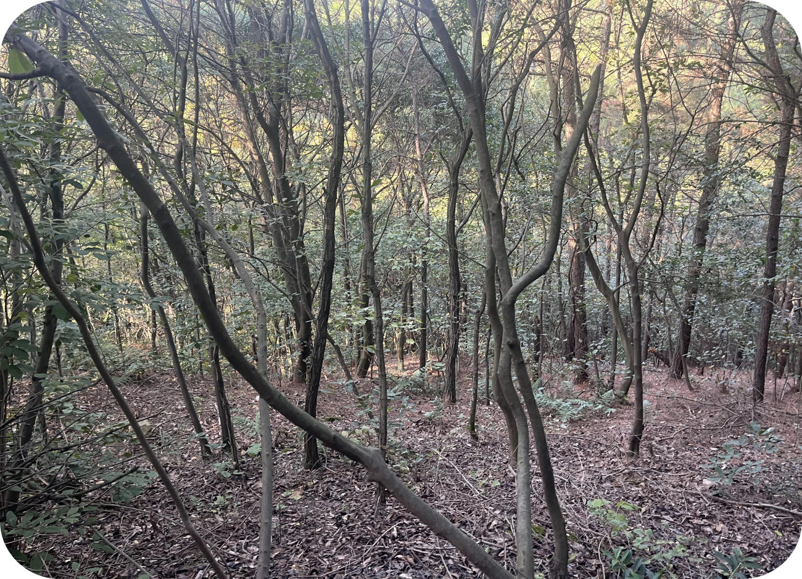
管理措施：该区块按照《退化林修复技术规程》采取采伐修复和补植补播措施，采伐修复仅保留胸径较大的白栎、刺槐等有价值林木，按照苗木设计图纸和株行距要求补植栓皮栎、乌桕、栾树、榉树、美国红枫、红果冬青。
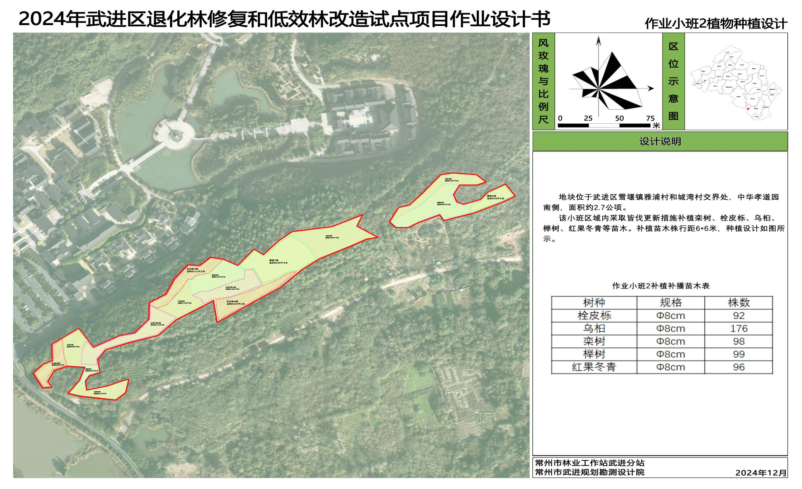

区块号3
立地条件：该区块面积为3.53公顷，位于四顶山区域，属于丘陵地貌，土层厚度约40 cm，坡度约30°立地条件较差。
林分现状：该小班优势树种为阔叶混，主要有纳塔栎、白栎、刺槐和部分国外松,胸径均小于6cm，优势灌木为丛状白栎，覆盖度为0.8。该小班位于山脊位置，土壤中碎石较多，林分现状如下图所示。
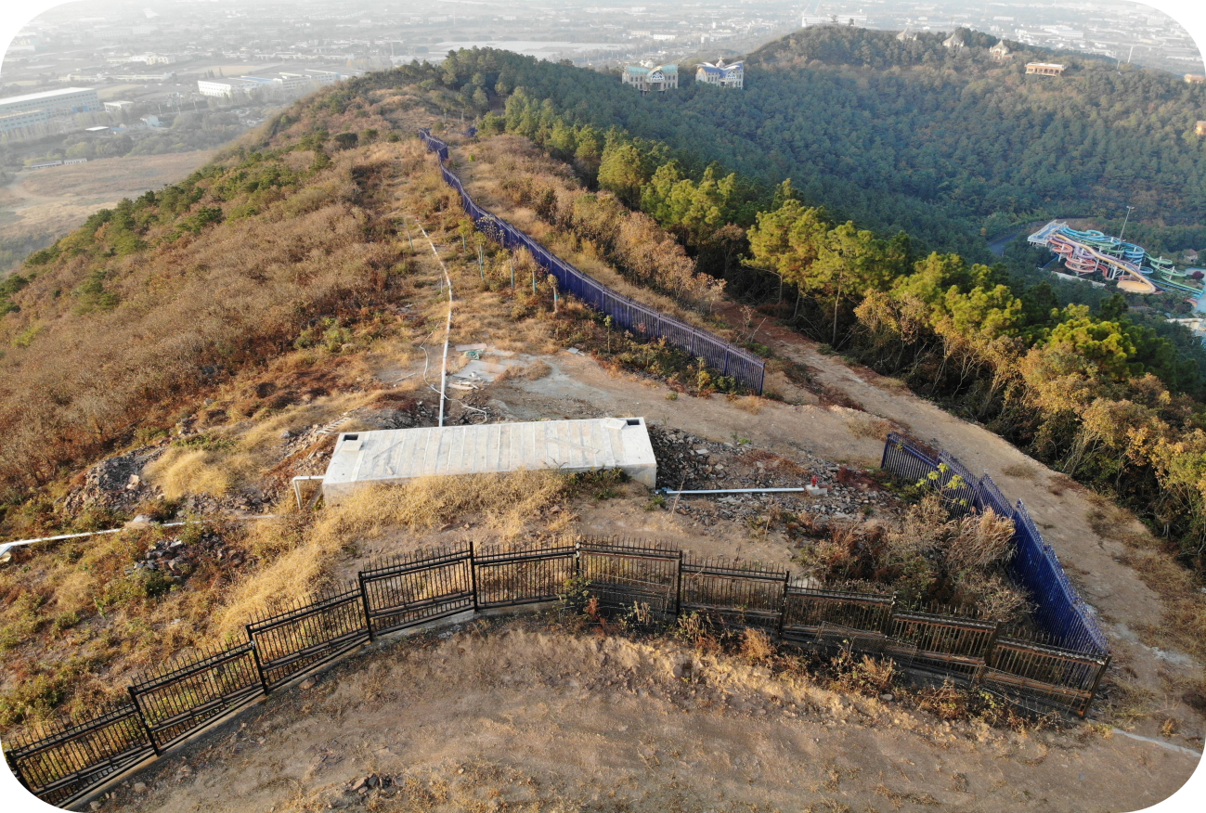
管理措施：该区块按照《退化林修复技术规程》采取补植补播措施，按照苗木设计图纸和株行距要求补植栓皮栎、乌桕、红果冬青。

区块号4
立地条件：该区域面积为64.57公顷，位于黄家山区域，属于低山丘陵地貌，土层厚度约50 cm，坡度约25°，立地条件一般。
林分现状：该区块优势树种为阔叶混，主要有白栎、刺槐、国外松，郁闭度约0.7，上层林为国外松、刺槐，其余为中下层林，存在大量被压木和杂灌、藤蔓，林分现状如下图所示。
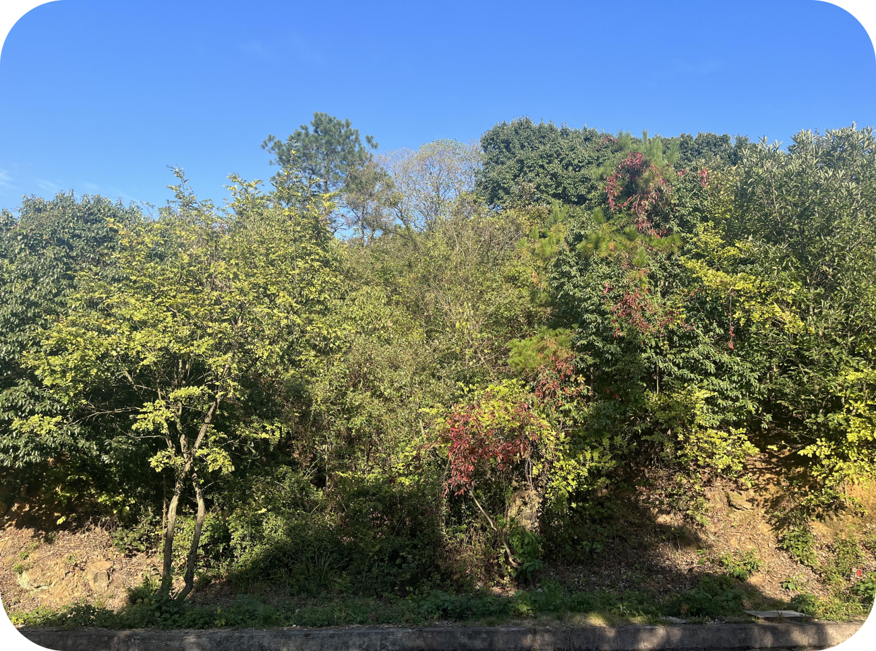
管理措施：该区块区域内按照《退化林修复技术规程》进行割灌割藤、修枝、清除枯立木等辅助措施。重点修复区域面积5.37公顷，除辅助措施外，需清理胸径5cm以下林木。

区块号5
立地条件：该区域面积为26.9公顷，涉及30个小班，位于梅园岭区域，属于丘陵地貌，土层厚度约50 cm，坡度约30°，立地条件一般。
林分现状：该小班优势树种为阔叶混，主要有白栎、刺槐、楝树、和部分国外松、杉木，郁闭度约0.8，存在大量被压木和杂灌、藤蔓，林分现状如下图所示。
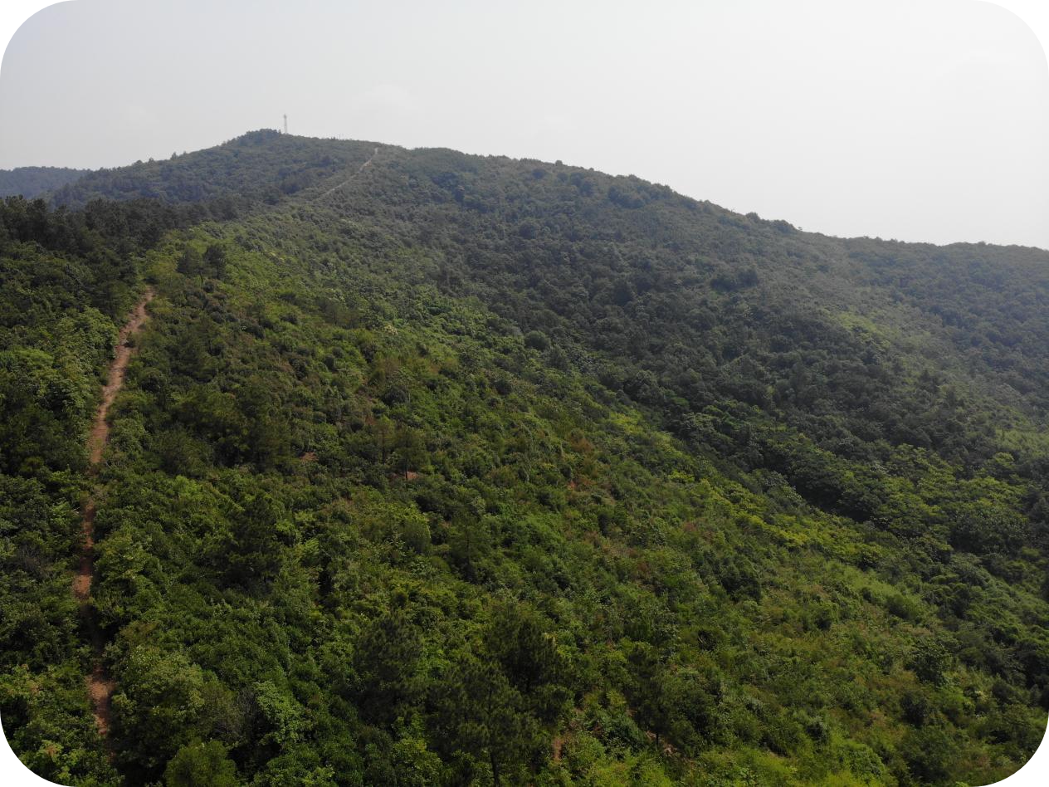
管理措施：该区块区域内按照《退化林修复技术规程》进行割灌割藤、修枝、清除枯立木等辅助措施。重点修复区域面积4.76公顷，除辅助措施外，需清理胸径5cm以下林木。

